附件1 2019-2020学年皖南医学院“优秀读者”、“读者之星”称号评选
1、评选范围：全校师生
2、评选办法：
（1）“优秀读者”评选，以2019年9月1日至2020年5月31日图书借阅量为主要依据，并参考学习成绩、为图书馆工作建言献策等条件，名额按1%分配到各学院。评选出的“优秀读者”颁发荣誉证书。
（2）“读者之星”评选，以2019年9月1日至2020年5月31日图书借阅量为主要依据，借阅纸质图书最多的前十位读者授予“读者之星”称号，颁发荣誉证书等。

附件2 读书月乐享拼图活动

一．活动背景

书的文字，典藏着五千年悠久的历史文化；书的影像，演绎着不朽历史的风骨铿锵。“腹有诗书气自华，最是书香能致远”，在这富有书香的四月天，爱迪科森”知识润泽心灵，智慧点亮人生“读书月乐享拼图活动，带您尽享视觉盛宴哦～
二．活动说明
活动主题：“知识润泽心灵，智慧点亮人生” —— 读书月乐享拼图活动
参赛对象：皖南医学院图书馆广大读者
活动时间：4月23日-5月10日
活动形式：微信端参与线上“知识润泽心灵，智慧点亮人生” 读书月乐享拼图活动
奖品奖项设置：具体奖品奖项详见下述说明。
活动官方交流QQ群：311423099

三．流程安排
参与方式：
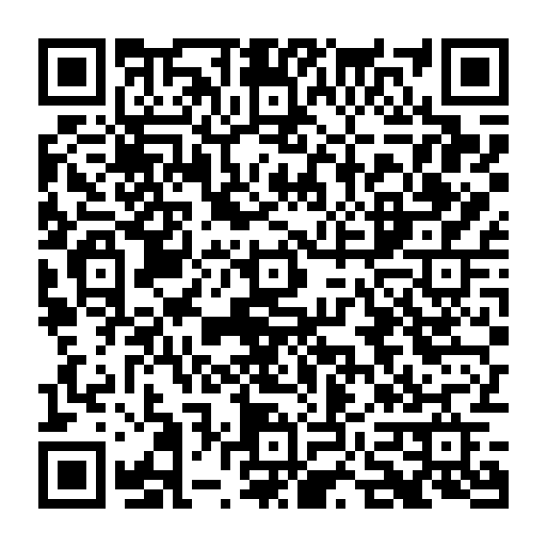
1.扫描上方二维码——进入“知识润泽心灵，智慧点亮人生” 活动页面——参加活动；
2.关注“爱迪科森”微信公众号——点击一级菜单“活动专区“菜单——选择二级菜单“知识润泽心灵，智慧点亮人生”——查找“皖南医学院图书馆”——进入活动页面，参加活动。
活动规则：
活动共设置9个不同拼图碎片，参赛选手点击观看任意1个视频课程，即可获得1个拼图碎片，参赛选手获得上述9个不同碎片后，即可自动合成拼图；
活动期间，“拼图排行榜”以参赛选手累计获得的拼图完成次数和获得的拼图数量实时更新TOP10；
参赛选手不得采用非正常手段刷取碎片，一旦核实，主办方有权取消其获奖资格；
本次活动所有奖品不可折现，不可兑换；
高校用户—本活动只限本校内学生参赛，公图用户—本活动只限本图书馆内读者参赛。本次活动最终解释权归皖南医学院图书馆所有。

评选规则：
比赛结束后，根据后台统计的拼图完成次数进行评选，一等奖1名，二等奖3名，三等奖5名，优秀奖10名。拼图完成次数相同的，根据获得的碎片数量为评选名次的依据，获得的碎片数量也相同的，以完成时间最快的为评选依据。

四、活动奖项设置

一等奖1名：小米口袋照片打印机

二等奖3名：小米手环/自加热杯垫

三等奖5名：小火车加湿器/大学生使用保温杯

优秀奖10名：台灯纪念品/晨光办公笔记本

附件3 超期免罚活动
自2020年5月25日至5月29日，因借阅图书在寒假之前就已超期导致账户异常（超期、有欠款）的读者，本人可携带校园卡到图书馆0413室、0416室办理超期免罚（图书过期未还的要携带图书）！请读者携带本人校园卡前往办理，不得代办或委托他人办理。至于因为疫情引起的闭馆而产生的图书超期，图书馆已做统一延期处理，都不计算超期费用。

附件4 “21天打卡，与名师相约春天里”
一、活动背景
一场疫情打乱了所有人正常生活的节奏，过去的三个多月，我们度过了漫长的寒假，图书馆迎来史上最长闭馆，同学们对开学翘首以盼。然而，正如春天如约而至，一年一度的读书日也如期降临。
这一个读书日，我们比任何时候都需要精神食粮，需要抚慰创伤，需要心灵鸡汤；我们比任何时候更渴望和有趣的灵魂对话，和高尚的人格共鸣；我们比任何时候更需要视野，新知和思想。
在这个人间最美的四月天里，图书馆为同学们精心挑选了21场精彩讲座，每天30分钟，让你和21位名师相约在春天。
二、活动目的及意义
创新图书馆服务方式，推广智慧图书馆的优质内容和服务，让智慧服务真正落到学生身上。
为学生提供丰富的精神活动，激发学生的阅读、思考、求知兴趣，打造我校学生积极向上的健康风貌。
三、活动主题
打卡21天，和名师相约春天里
四、活动时间
2020年4月20日--2020年5月18日
五、打卡内容
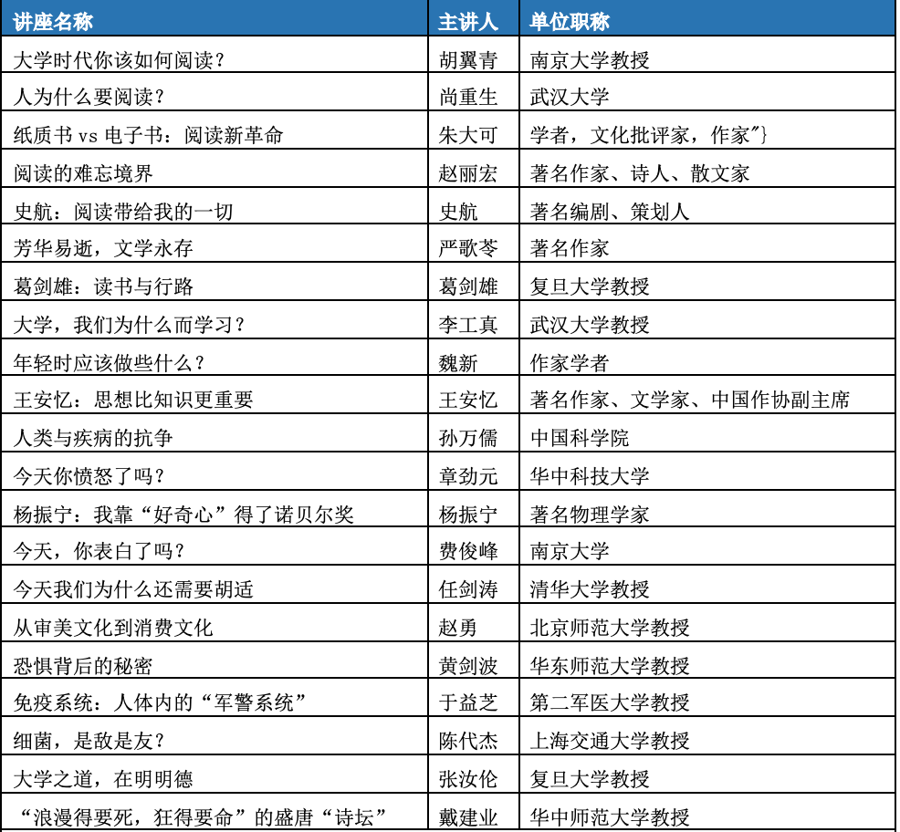

附件5 图话战“疫”——用图话述说战疫故事
- 活动背景
1972年，联合国科教文组织向全世界发出“走向阅读社会”的号召，要求社会成员人人读书，让读书成为每个人日常生活不可或缺的一部分。1995年11月，联合国教科文组织第二十八次大会，正式宣布每年4月23日为“世界读书日”，鼓励每个人去发现阅读的快乐。自2014年以来，“全民阅读”也已经连续4年写入国务院工作报告，“全民阅读”在我国也已被提升到国家战略高度。
为进一步激发全校师生读书兴趣，让每一名师生都喜爱读书，学会读书，并在读书活动中，为精神打底，为人生奠基，与经典为友，与博览同行，开拓广阔视野，促进师生个性特长发展，创建学习型校园，促进全院师生素质全面发展，在第25个“世界读书日”即将来临之际，特举办读书月活动，具体活动方案如下。

- 活动主题
图话战“疫”—用图话述说战疫故事

- 活动时间
4月20日-5月18日

- 活动对象
全校读者

- 活动形式及相关安排
2020年初，一个微生物世界的入侵者彻底改变了我们的生活。因为遇到这场新冠肺炎疫情，2020年的春节，注定与众不同，注定会被我们每个人所铭记。疫情无情人有情，在抗击“新冠肺炎”的这些日子了，在您及家人的身边一定发生过很多故事，特此423世界读书日期间，我们期待您用文字或图片描述发生在您身边的战“疫”故事，我们期待春暖花开时，相聚在美丽的皖医图书馆，与您共同分享这些战“疫”故事。
具体形式：包括但不限于文字、图画、微视频等。
活动要求：
参与读者需为皖南医学院的在读学生及教职工
活动时间为：4月20日-5月18日
评比方式：
各作品按照点赞量从高至低排序，设立一等奖5名，二等奖10名，三等奖15名，获奖信息将于读书月系列活动结束以后，在图书馆官方微信进行发布。

附件6 万方信息检索大赛

一、活动说明
（一）参赛对象
安徽省所有在校学生与老师
（二）比赛时间
4月16日——6月30日
（三）参赛方式
方式一：点击“https://www.101test.com/cand/index?paperId=2E2XHP ”链接，即可进入答题系统。
方式二：扫描以下二维码，进入答题系统。
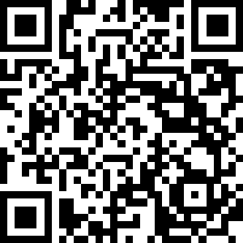
进入答题系统，填写姓名、电话、所在省份及学校全称等个人信息后在相应的时间段内即可开始答题。（注意：个人信息需确保准备无误，否则无法导出，视为无效成绩。）
二、考试内容
比赛试题由答题系统在100道题库中随机抽取20道试题组成，主要涉及图书馆现有服务及万方数据知识服务平台使用等。答题时间60分钟，形式为开卷，你可以慢慢体验万方数据知识服务平台的新功能。
三、奖项设置
答题结束后，根据每位参赛选手的最终成绩评选出一等奖1名、二等奖3名、三等奖5名及优胜奖20名，颁发奖品如下：
一等奖：拍立得（1名）
二等奖：小米台灯（3名）
三等奖：便携榨汁机（5名）
优胜奖：马克杯（20名）

附件7 博学杯知识大赛
一、参与方式
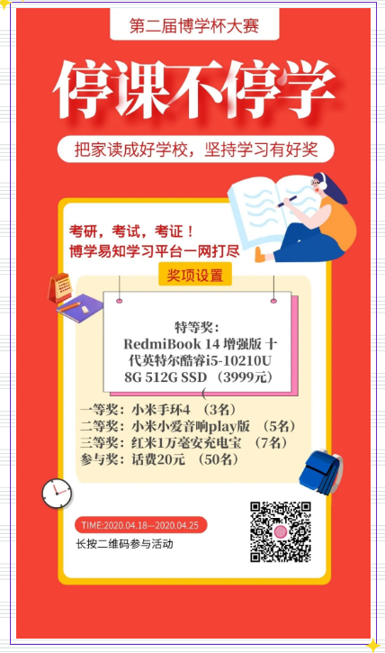

为了让更多的读者可以参与进来，本次活动采取线上答题，扫上方的电子海报二维码即可进入活动。请务必如实填写信息，否则奖品无法派送到所在图书馆单位。
二、活动时间
活动时间：2020.04.18-04.25
4月18日-4月22日：扫码进入为练习题库，不限时间，不限次数，无限刷题到你了如指掌为止。
4月23日-4月25日：扫码进入为正式比赛，1人只有1次答题机会。
温馨提示：本次活动参与人员可能很多，读者朋友们可以避开高峰期进行练习与参赛！
三、题库介绍
练习题库的题目组成：幼、小、中学教师资格证+英语6级这4大类，每类80道，共320道题目。
正式题库：从上述4类中，每类随机抽选5道组成正式活动的题目，共20道。
四、评奖规则
1.评分越高的排名越靠前！
2.用时越短的排名越靠前！
3.练习次数越少的排名越靠前！
综上，权重值：总分>用时>练习次数！
本次活动最终解释权归浙江博学易知信息技术有限公司所有。
五、中奖公布及派奖
中奖结果将在微信公众号“博学易知知行天下”中公布，各位读者可以搜索关注。
关于派奖：
虚拟物品----话费奖品，将由博学易知公司直接发放到参赛并中奖的手机号上。
实体奖品----电脑等，10个工作日内邮寄至参赛所在图书馆，请与参赛图书馆负责人员联系领取。

附件8 第二届全国“图书馆杯”主题图像创意设计征集活动
为深入贯彻落实党的十九大精神，坚定文化自信，推动社会主义文化繁荣兴盛，大力推进全民阅读推广工作，结合当前抗击新冠肺炎疫情实际，按照《国务院关于推进文化创意和设计服务与相关产业融合发展的若干意见》要求，进一步挖掘和培养广大图书馆馆员和读者的创新设计能力，助力图书馆阅读推广宣传工作，中国图书馆学会阅读推广委员会决定开展第二届全国“图书馆杯”主题图像创意设计征集活动。
一、组织机构
主办单位：中国图书馆学会阅读推广委员会
承办单位：东莞图书馆、武汉大学图书馆
支持单位：广东粤图之星科技有限公司（设计师之家资源库）
媒体单位：《图书馆建设》《图书与情报》《大学图书馆学报》《图书馆论坛》《图书馆杂志》《图书情报知识》
组织单位：全国各公共图书馆、高校图书馆
二、活动主题
主题一：图书馆，让生活更美好！
主题二：战“疫”，读书人的力量！
三、参与对象
全国各图书馆馆员、读者（分馆员组、读者组）
四、活动简介
活动面向图书馆馆员和读者，征集与主题相关的海报、插画、漫画、表情包、卡通形象五类图像作品。选择“图书馆，让生活更美好！”主题的作品须围绕图书馆历史、建筑、文献、服务等内容进行创作；选择“战‘疫’，读书人的力量！”为主题的作品须围绕在全民战“疫”过程中以知识为力量传播希望、鼓舞人心、传递信念，体现责任与担当的内容进行创作。
五、活动要求
1、每件作品图片不超过3幅。同一作者可同时选择不同主题或不同类别进行投稿，允许多次获奖。
2、投稿作品只接受电子版，格式统一为JPEG，分辨率为300dpi，RGB模式或CMYK模式，单张图片文件大小不超过30M；尺寸为A1大小竖式幅面（594毫米×840毫米），手绘作品可扫描上传。
3、投稿作品需围绕主题进行设计，并阐述作品的设计理念。（要求：中文，内容完整、条理清晰、言简意赅，篇幅50-100字左右）
4、投稿作品需保证符合国家相关法律法规的要求，原创，无剽窃行为，无在先使用行为。
5、投稿作品凡涉及的包括但不限于版权、肖像权、名誉权等法律责任由作者本人承担。
6、所有投稿作品，各组织机构（主办、承办、支持、媒体及有关组织单位）可用于非营利性使用，包括但不限于展览、出版、媒体报道、网络推广、文创产品开发等，不需另付稿酬。
7、所有投稿作品恕不退还，请作者自留底稿。
8、凡投送作品者，均视为认同且接受本次活动规则。组委会对本次活动拥有最终解释权。
六、研议标准
创新性：作品具有新颖设计理念和创意思想。
美观性：构图饱满，色彩和谐，具有设计感。
主题性：充分贴合大赛主题，体现作品的人文价值。
传播性：作品易于传播，具有积极向上的正能量。
七、活动流程
（一）活动报名：
1、选手完成报名参加活动
（1）电脑端报名：通过活动官网http://lib.51sjsj.com/2020?进入“选手报名”，选择所属图书馆和组别，填写个人真实信息，提交报名表，完成报名。
（2）手机端报名：关注微信公众号“设计师之家资源库”获取报名入口。（注：手机只接受报名，不可上传作品。作品必须使用电脑端通过活动官网上传。）
2、本次活动不收取任何报名费用。
（二）研议流程：
1、作品创作征集阶段：2020年4月1日-6月20日，馆员和读者完成报名后，通过活动官网在线提交作品，并按要求填写作品相关信息。征集截止之前可修改作品。
2、图书馆推荐阶段：2020年6月20日-6月30日，读者组以图书馆为单位进行推荐，每个单位按作品数量10%的比例推荐作品（10件以内推荐1件；推荐数量上限为15件）参加专家网络研议。馆员组作品直接进入网络研议。
3、网络研议阶段：2020年7月，组织相关专家对各图书馆推荐的作品进行网络研议，确定入围现场研议作品名单。
4、现场研议阶段：2020年8月，组织相关专家进行现场研议，推荐征集活动作品名单。
5、获奖作品展示：获奖作品将通过活动官网、官方微博、微信公众号等途径进行展示以及在各图书馆开展巡展工作。参与组织的图书馆可向活动组委会免费申请使用所有获奖作品用于本馆非营利性的阅读推广宣传和文创产品开发。
八、奖项设置
1、读者组：
组委会特别作品：1名（证书+价值8000元奖品）
金星设计作品：20名（证书+价值2000元奖品）
银星设计作品：30名（证书+价值800元奖品）
铜星设计作品：50名（证书+价值300元奖品）
星级设计作品：200名（证书+精美纪念品）
新锐设计作品：名额为参与人数的15%，上限800名（电子证书）
人气之星作品：5名（证书+价值500元奖品）
星级指导老师：50名（证书+纪念品）
2、馆员组：
组委会特别作品：1名（证书+价值4000元奖品）
金星设计作品：20名（证书+价值1000元奖品）
银星设计作品：30名（证书+价值300元奖品）
铜星设计作品：50名（证书+价值150元奖品）
星级设计作品：100名（证书+精美纪念品）
新锐设计作品：名额为参与人数的15%，上限300名（电子证书）
人气之星作品：5名（证书+价值300元奖品）
九、联系方式
大赛官网：http://lib.51sjsj.com/2020
服务电话：400-881-6535
选手交流沟通QQ群：674850040（参与选手）

附件9 第六届“书香江淮”互联网阅读系列活动
一、活动时间
2019年12月1日至2020年5月10日
二、活动主题
品读经典 对话信仰 弘扬社会主义核心价值观
三、活动对象
安徽省各高校全体师生
四、活动形式
1.在线读书征文活动；
2.“最美阅读”摄影作品征集活动；
3.“经典在我心中”朗诵活动。
4.“书香江淮”品牌视觉识别系统设计大赛
5.“书香江淮”阅读推广人招募
五、参与办法
（一）活动内容
此次阅读系列活动将在“书香江淮”互联网阅读平台上进行，参加活动投稿登陆wnyxy.chineseall.cn，请自行注册用户（注册时选择皖南医学院且信息要求真实全面），投稿请务必注明有效联系方式，以便获奖联系，未留联系方式者视为自动放弃评选资格。
（二）活动要求
1.“品读经典对话信仰弘扬社会主义核心价值观”互联网读书征文活动：根据推荐书目中感触最深、最喜爱、最能表达社会主义核心价值观的篇章、段落、语句，写下读后感。字数不超过1500字。
2.“最美阅读”摄影活动：通过捕捉阅读瞬间，记录与阅读主题相关的场景，并配有不少于100字的图片说明，图片格式为JPG或PNG，图片大小不超过10MB，分别率不低于72DPI。不得进行PS等影响作品真实性的修饰和操作，提交摄影作品文件名称格式要求：学校名称+摄影作品名称+联系方式，不符合要求的摄影提交作品视为放弃评选资格，作品提交至邮箱：wsf@col.com。
3.“经典在我心中”朗诵活动：根据本主题自行录制音频文件，朗诵音频由图书馆进行初选，每个学校图书馆为单位提交不低于3份作品，每份作品文件名称格式要求：学校名称+朗诵作品名称+联系方式，并由学校图书馆进行表格汇总，每个学校提交5份作品，不符合要求的作品视为放弃评选资格，作品提交截止后由评审专家评选出20篇优秀作品进行现场朗诵比赛，作品提交至邮箱：75732861@qq.com。
4.“logo设计大赛”活动:作品须符合“书香江淮”及“大学生阅读”主题，体现当代大学生阅读的特质。作品简洁明了，富有寓意，有创造性，具有较强视觉冲击力，易于识别与传播。作品必须是原创，不得抄袭。作品为电子文件，文件格式统一为ai格式。作品需配上不少于100字的设计理念说明。作品提交至邮箱：wsf@col.com。
5.“阅读推广人招募”活动:热爱阅读，对阅读及全民阅读有自己的理解与看法。深刻理解当代大学生的阅读特质。有较强的表达能力及活动组织能力。对“书香江淮”全民阅读平台及品牌有深入的了解。优先考虑有阅读推广经验及社团活动经验的个人或组织。简历投递邮箱：wsf@col.com。视频投递邮箱：wsf@col.com。
（三）评选要求
所有参赛作品必须为原创，发现抄袭、剽窃行为的，取消参赛资格。涉及侵权责任的，由其本人承担。主办单位拥有作品的推荐权、发布权和出版权，作者拥有著作署名权。
六、奖项设置
此次活动的评审委员会由省图工委专家组成。
征文作品于2020年5月10日截止投稿，由评审委员会评出征文一等奖10名，二等奖20名，三等奖40名。
摄影作品于2020年5月10日截止投稿，由评审委员会评出最美阅读摄影奖10名。
朗诵作品于2020年5月10日截止投稿，由评审委员会现场打分评选出一等奖1名，二等奖2名，三等奖4名。
视觉设计作品于2020年5月10日截止投稿，由评审委员会现场打分评选出一等奖1名，二等奖2名，三等奖4名。
根据参与活动作品数量评出最佳组织单位5名。
2020年6月份由省图工委组织颁奖仪式，对本次活动获奖作品给予表彰奖励，授予荣誉证书和丰厚奖品。

附件10 “漫漫求索书为径，始知文字乐无穷”

一、前言

（一）绪
四月春风轻拂面，悦读文献知趣闻，平静而又惬意的读书月，借助 “中文期刊服务平台”千万级文献大数据平台，维普特推出以“漫漫求索书为径，始知文字乐无穷”为主题的趣味文献发现活动，号召读者通过中文期刊服务平台，鼓励读者探索有趣的知识，找到问题的答案，赢取丰厚的奖品。

（二）主题：漫漫求索书为径，始知文字乐无穷

（三）获奖途径：根据题目线索发现“答案”

二、活动详情

（一）活动时间
2020年4月21日-2020年5月31日

（二）道具
维普中文期刊服务平台

（三）题目线索
1.参与说明：参与用户登录维普“中文期刊服务平台”（qikan.cqvip.com），进入“读书月”专题活动页面，根据以下给出题目线索，从平台中去寻找答案，最终提交结果完成挑战。
2.题目线索
文章
- 题名最长的文章
- 合作作者数量最多的文章
- 参考文献数量最多的文章（以页面显示参考文献个数为准）
- 页码最多的文章
- 收录最久远的文章

三、活动说明

（一）操作指南
1.活动入口
中文期刊服务平台首页

2.发现文章，趣味开始了！
- 用户使用中文期刊服务平台，根据活动页给出的题目线索查找相应文章；
- 当找到目标文献，点击文章进入文献详细页，通过文献详细页特定的“读书月活动”操作按钮，指定该文献对应到相应的题目，完成“探索发现”。

（二）规则说明
1.活动规则
① 用户根据文章特性，选择不同题目线索方向提交文献，可5个题目线索都提交；
② 同一题目线索，用户提交“答案”后，可重复提交，以最新的提交为准；
③ 同一题目线索，根据“答案”接近程度获取不同排名；当答案相同，根据最先的提交者为准；
④ 所有题目线索，以“中文”题名作为参选依据，以字符计数；
⑤ 评奖规则：活动结束，对5项排名进行数字累加，最终得到综合排名，累加数字越小排名越高。
例：对平台文献了如指掌的小明，参与本次活动，并获得以下排名
题名最长 | 合作作者数量最多 | 参考文献数量最多 | 页码最多 | 收录最久远
NO.1 | NO.3 | NO.2 | NO.1 | NO.1
说明：当前出现排名累加数相同的特殊情况时，系统将增加时间因素，以最先提交者排列。
因此，本次活动小明的累计数为“8”，假设累计数为全场最低，综合排名第一，那么小明荣获“进士”。
⑥ 本活动最终解释权归重庆维普资讯有限公司所有。
2.奖项设置
① 进士，1位；即5项挑战综合排名第1的用户，赠送华为 P40手机一部；
② 贡士，1位；即5项挑战综合排名第2的用户，赠送华为最新款watch GT2手表一只；
② 举人，10位；即5项挑战综合排名第3-第12的用户，赠送小米口袋照片打印机（无限蓝牙照片打印“拍立得”）；
③ 秀才，30位；即5项挑战综合排名第13-第42的用户，赠送小米无菌空气加湿器；
④ 优秀奖，50位；即5项挑战综合排名第43-第92的用户，赠送小米自动智能杀菌洗手机；
⑤ 凡参与本次活动用户，将获得中文期刊服务平台会员订购8折劵。

附件11 《2020，我们的芳华》安徽省校园读书创作系列展示活动
在第二十五个世界读书日（4月23日）到来之际，为进一步贯彻落实党中央、国务院关于全民阅读的战略部署，推动我省高校阅读活动持续健康发展，提升我省高校大学生人文素养，丰富校园文化生活，建设书香校园，决定开展《2020，我们的芳华》安徽省校园读书创作系列展示活动。

一、组织机构
主办单位：安徽省高校图书情报工作委员会
协办单位：安徽省各高校图书馆
承办单位：北京一博千禧科技有限公司（语林活动云）
平台支持：青春语林

二、活动时间
作品征集时间：2020年4月23日——6月23日
作品评选时间：2020年6月24日——7月10日

三、活动主题
《2020，我们的芳华》（内设活动分主题）

四、活动对象
安徽省各高校师生

五、活动概况
本次活动将围绕“阅读”和“创作”两个方面在语林平台同时并关联开展，分别为“我的阅读体验”和“我的创作活动”。
活动参与分为“学生组”和“教师组”，学生组和教师组共同参与、分别评选。
（一）我的阅读体验
由机构与专家推荐，语林平台呈现40本图书，以“深度阅读”的方式提供思维导读、深度赏析、知识延伸，帮助读者多维度读透一本书，并设计了读书打卡的方式，支持书友陪伴阅读，评选“读书达人”。
阅读活动：“读书达人”——阅读打卡活动
（二）我的创作活动
围绕语林平台的“阅读”内容，设计以下7项创作活动类型：
活动一：见“微”知著——微书评活动
活动二：抗“疫”精神礼赞——诵读活动
活动三：“书签风韵”——书签设计活动
活动四：“2020，我们的芳华”——征文创作活动
活动五：“二次元世界”——漫画海报创作活动
活动六：“书香里的我们”——摄影创作活动
活动七：“玫瑰*余香”——文创产品设计活动

六、活动参与方式
（一）微信端参与
1.通用版：

扫码或长按此二维码进入“语林”小程序 → 按屏幕提示完成授权登录 → 点击“活动” → 查看《2020，我们的芳华》安徽省校园读书创作展示活动的8项活动 → 选择您所参加的活动类型，查看活动说明 → 点击“我要参加” → 按当前活动要求参与打卡或上传作品 → 按手机页面提示填写作品信息、作者姓名、联系方式、参赛组别、参赛学校、院系/专业、社团等信息 → 点击“确定上传” → 上传成功，等待审核。
2.高校版：
（此方式需高校图书馆微信公众号里添加语林小程序后，才能使用）
微信关注校图书馆公众号 → 在二级菜单中找到并点击“语林”，按屏幕提示完成授权登录 → 点击“活动” → 查看《2020，我们的芳华》安徽省校园读书创作展示活动的8项活动 → 选择您所参加的活动类型，查看活动说明 → 点击“我要参加” → 按当前活动要求参与打卡或上传作品 → 按手机页面提示填写作品信息、作者姓名、联系方式、参赛组别、所属学校、院系/专业、社团等信息 → 点击“确定上传” → 上传成功，等待审核。
（二）pc端参与
http://yulin365.net/qqpb/index.php?s=/Home/Pc/hdpt/t/2/tsgid/47.html以上链接进入pc端语林平台 → 用手机号完成注册 → 登录个人账号 → 在首页“深度阅读”里阅读相关书籍 → 点击“活动平台” → 在“本馆活动”里查看《2020，我们的芳华》安徽省校园读书创作展示活动的8项活动 → 选择您所参加的活动类型，查看活动说明 → 按当前活动要求参与打卡或点击“我要参赛”上传作品 → 按页面提示填写作品信息、作者姓名、联系方式、参赛组别、所属学校、院系/专业、社团等信息 → 点击“发布” → 上传成功，等待审核。

七、奖项设定
各分项各组别活动一等奖（占比1%）：颁发证书及奖品（文创LED书本灯）
各分项各组别活动二等奖（占比3%）：颁发证书及奖品（故宫文化文创手提袋）
各分项各组别活动三等奖（占比5%）：颁发证书及奖品(故宫文化金属书签）
各分项各组别活动人气奖（占比1%）：颁发证书及奖品（古风手账礼盒套装）
读书达人奖若干名：颁发证书及奖品（笔记本套装）
优秀指导老师奖若干名：颁发证书及奖品（小米led便捷台灯）
杰出组织奖10名：颁发奖牌及奖品（办公室空气加湿器）
优秀社团奖15名：颁发证书

八、活动咨询
宋老师（0551）65566128、17730016495
活动QQ群：438670586

